교육 일지

**2021.9.27 Daily Assignment**

일시: 2021-09-27

장소: YGL 교육장

작성자: 강명훈

**오전 교육 내용**

모듈

* 코드를 분리하고 공유하는 기능

표준모듈

* python에 기본적으로 내장된 모듈

외부 모듈

* 사람들이 만들어 공개한 모듈

Math 모듈 예제

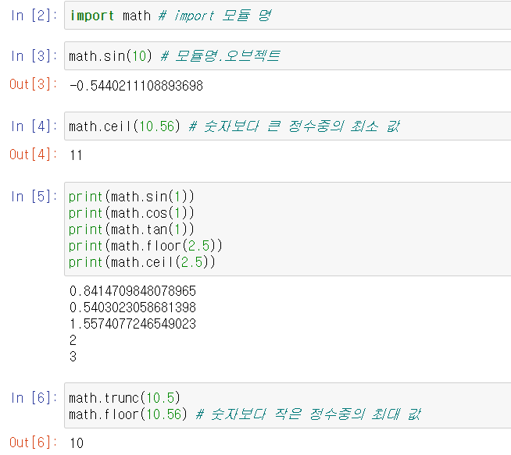

모듈을 호출하는 방법

* import 모듈명
* import 모듈명 as 약어
* from 모듈명 import 변수 또는 함수, ...

Random 모듈 사용

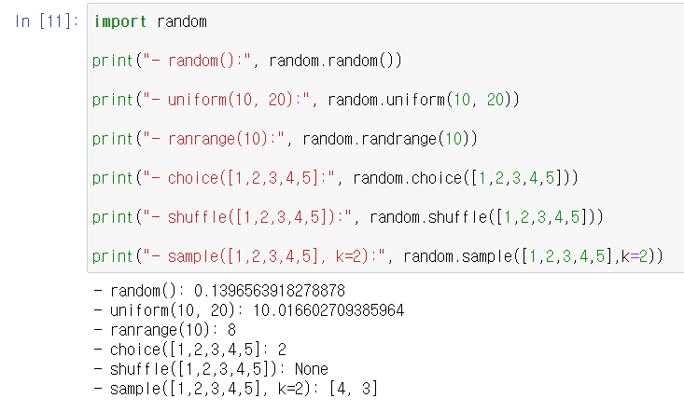

Datetime, time

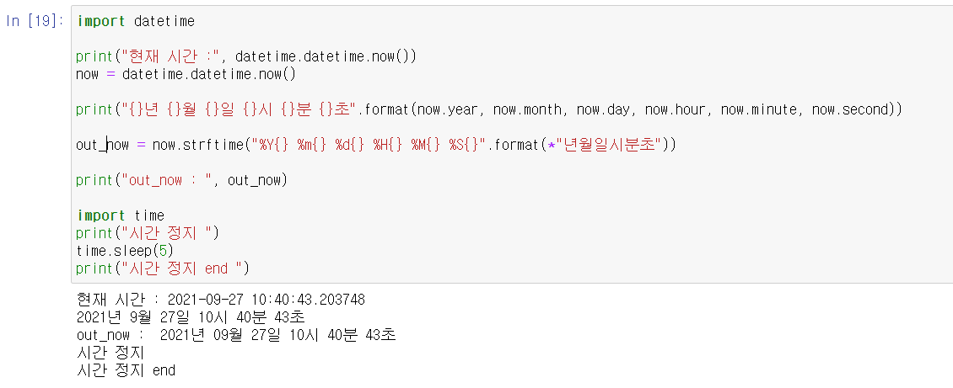

디렉토리 내 파일 검색

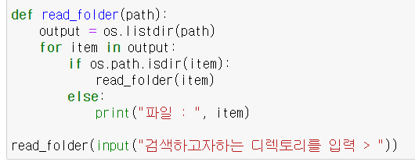

Beautiful Soap 사용

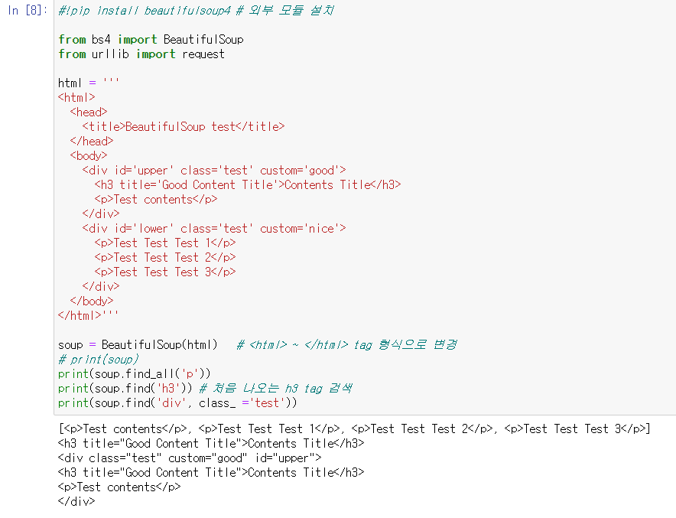

**오후 교육 내용**

영화 평점 가져와보기

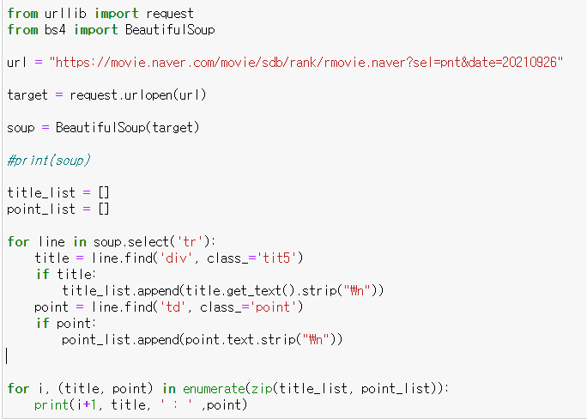

네이버 Open Api 사용

오픈 Api 등록

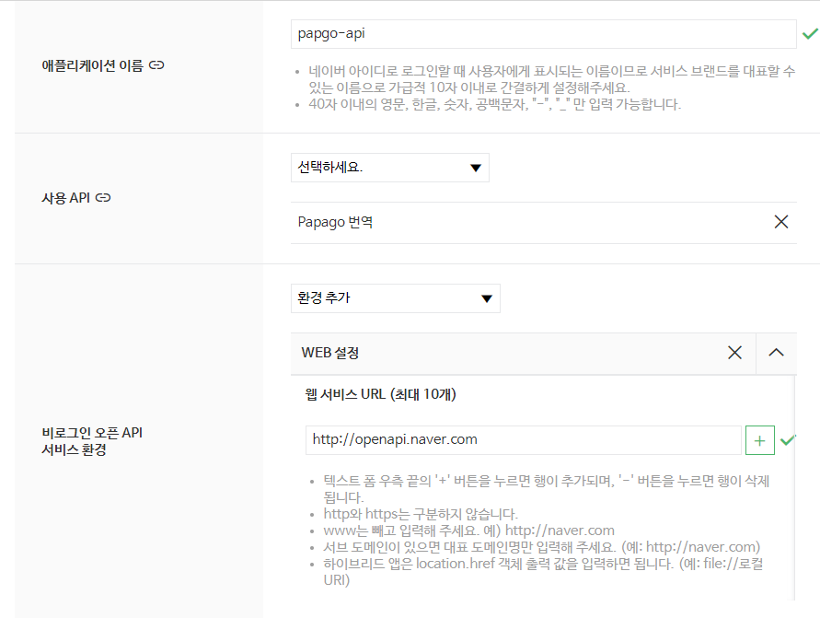

파파고 API 이용 text 해석

Client –id, secret은 발급 받은 것을 넣어서 진행하면 된다.

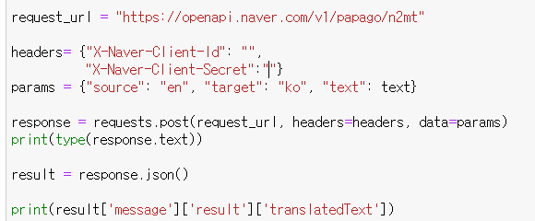

한글 -> 영어

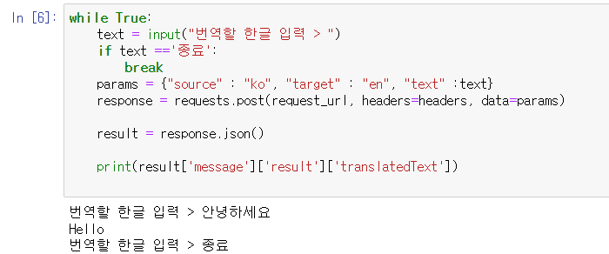

모듈 만들기

